Zone | Appellation correspondante | Couleurs
1 (toute la zone en vert clair)
2 (toute la zone en vert foncé)
3
4
5
6
7
8
9
Cours d’eau
A
B
C
- Complétez le tableau en indiquant les AOP en vins Secs correspondantes aux aires d’Appellation, et indiquez en quelles couleurs ces vins existent (Blanc, Rouge, Rosé).
Puis complétez les cours d’eau :
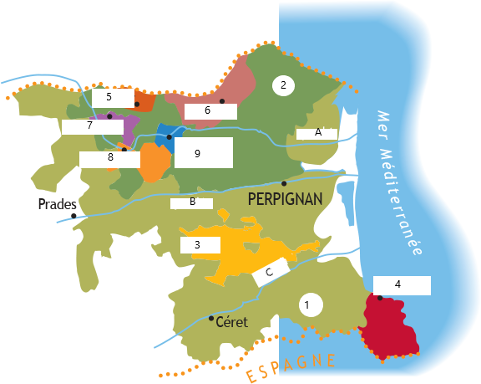

- Quels sont les 3 massifs montagneux qui délimitent le vignoble :

- Le vignoble du Roussillon est balayé par 7 vents différents, citez en 2 :

- Citez 3 principaux cépages rouges et 3 principaux cépages blancs :

Cépages Principaux Rouges | Cépages Principaux Blancs

- Le Roussillon est célèbre pour ces vins doux Naturels. Citez les 5 AOP existants :

- Afin d’obtenir les AOP Côtes du Roussillon villages, il est nécessaire d’assembler 2 cépages. Sur quelle appellation est-il nécessaire d’obtenir un assemblage de 3 cépages ?

- Pour bénéficier de l’Appellation « Grand Cru » quel est le nombre de mois minimum durant lequel un Banyuls doit-il être élevé sous-bois ?

- Quelle différence en termes d’élevage faites-vous entre un VDN grenat et un VDN ambré ?

- La mention Rancio peut figurer sur les IGP. Décrivez ce qu’est un rancio ?

- Citez 3 IGP du Roussillon ?

- En quelle année fût créée l’Appellation Côtes du Roussillon Villages Les Aspres ?

- En 1285, Arnau de Vilanova, régent de l’Université de Montpellier et médecin à la Cour des Rois de Majorque, découvre à Perpignan un procédé encore utilisé aujourd’hui. De quoi s’agit-il ?

- Quels sont les 4 cépages utilisés pour l’élaboration des VDN ?

- Quel cépage représente une mutation velue du grenache noir ?

- Complétez le tableau suivant, en proposant des accords mets vins locaux, ainsi que les températures de service :
PLATS | PROPOSITION ACCORD VIN | TEMPERATURE DE SERVICE
ENTREES
Escargots à la catalane
Escalivade de légumes du soleil, aux anchois de Collioure
Planche de charcuterie catalane, pan tomate
Poêlée de roubillous de nos montagnes en persillade
Calçots à la braise et sa sauce Romesco
PLATS
Cochon de lait Tirabuixo à la braise, et artichaut IGP du Roussillon
Ouillade
Bullinada de Port Vendres
Épaule d'agneau « El Xaï » rôtie au four et sa purée de pomme de terre AOP Béa du Roussillon
Dos de morue gratiné à l'aïoli
Côtes de Vedell des Pyrénées Catalanes IGP, jus de Thym, Tian de légumes
Civet de sanglier de Cerdagne et cèpes
Dessert
Tarte amandine aux « Abricots rouges du Roussillon AOP »
Bras de gitan
Crème Catalane
Clafoutis aux cerises de Céret
Mel i Mato de Cerdagne, aux éclats de nougatine

